Сведения о педагогических работниках Центра «Точка Роста»
№ | ФИО | Должность | Номер сертификата о прохождении курсов повышения квалификации | Номер сертификата о прохождении курсов повышения квалификации
1 | Смирнова Нина Петровна  sc6uglich@mail.ru | Директор, руководитель центра ТР | 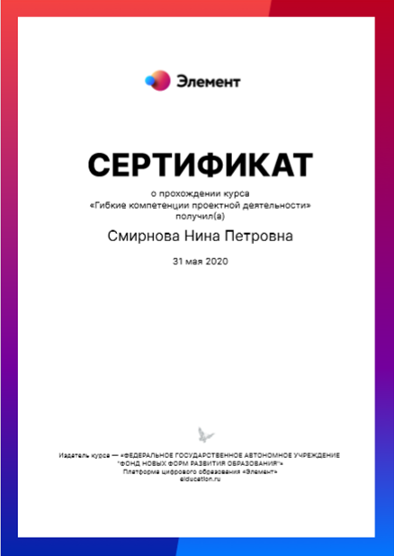
2 | Шуникова Виктория Андреевна  Vikusik260988@yandex.ru | Заместитель директора по УВР | 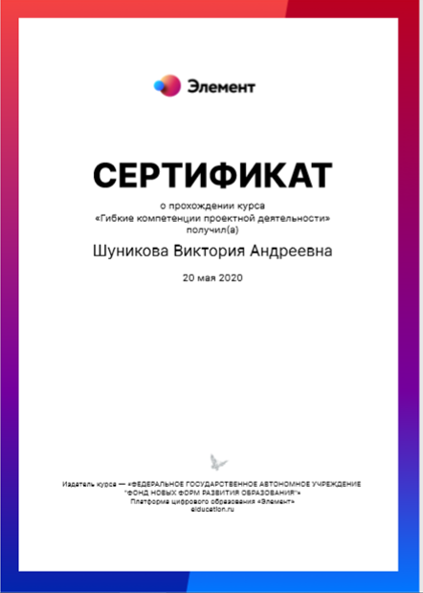
3 | Спичкей Галина Витальевна  galina_spichkei@mail.ru | Педагог-организатор | 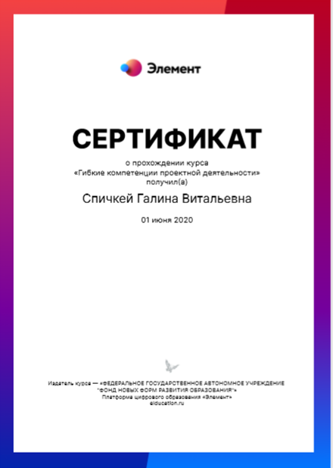
4 | Малкова Светлана Владимировна  malkova.svetlana-uglich@yandex.ru | Учитель ОБЖ | 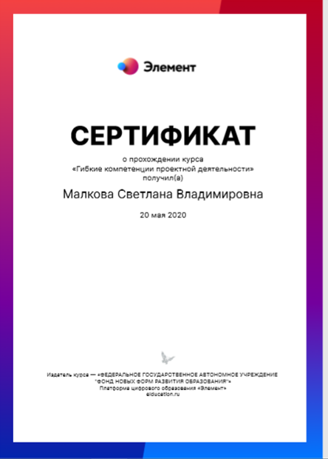
5 | Толстов Сергей Геннадиевич  sergei.tolstow@yandex.ru | Учитель технологии | 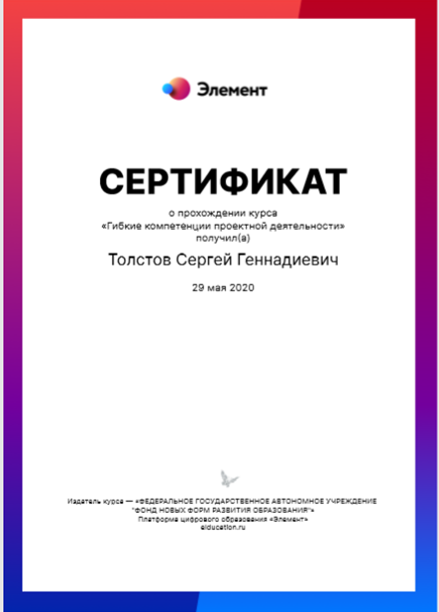 | Федеральный проект «Современная школа»: обновление содержания и методов обучения предметной области «Технология»  ГАУ ДПО ЯО ИРО, 48 часов удостоверение 069354, № 1240  «Предметная область «Технология» в современной школе» ГАУ ДПО ЯО ИРО, 56 часов, удостоверение 078725, № 276
6 | Батошкина Анастасия Евгеньевна  abatoshkina04@mail.ru | Учитель технологии
7 | Трусова Анастасия Алексеевна  anastasia.trusova93@yandex.ru | Учитель информатики
8 | Новикова Светлана Семеновна  lana_novikova2018@mail.ru | Учитель физики и математики
9 | Рустамова Оксана Николаевна  oksana.rustamova2019@mail.ru | Учитель начальных классов
10 | Сахарова Елена Владимировна  smir-elenka@mail.ru | Учитель начальных классов
11 | Большакова Татьяна Валентиновна  tatyana.bolshakova.1963@mail.ru | Учитель начальных классов
12 | Смирнова Марина Вениаминовна  marinasmirnova.uglich@yandex.ru | Учитель русского языка и литературы
13 | Иванова Екатерина Андреевна  ekaterina.ivanova.3891@gmail.com | Учитель ИЗО

